Новый лимит матпомощи
при рождении или усыновлении ребенка
Обращаем внимание на Федеральный закон от 23.07.2025 N 227-ФЗ.

 | ИЗ ДОКУМЕНТА ВЫ УЗНАЕТЕ  С 1 января 2026 г. будет увеличен до 1 млн руб. необлагаемый лимит матпомощи, выплачиваемой работодателями сотрудникам при рождении ребенка (усыновлении, установлении опеки). Сейчас подобная матпомощь не облагается НДФЛ и взносами в пределах 50 000 руб. Также работодатели смогут включать матпомощь во внереализационные расходы. Закон предусматривает и другие изменения в НК РФ.
 | КАК НАЙТИ ДОКУМЕНТ В КОНСУЛЬТАНТПЛЮС  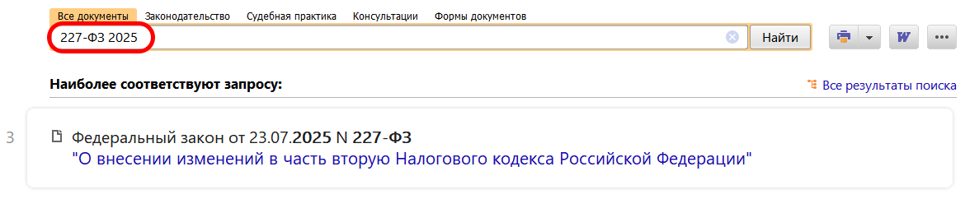
 | ДОПОЛНИТЕЛЬНАЯ ИНФОРМАЦИЯ  Об изменениях в налогообложении матпомощи читайте в материале Последние изменения: Бухучет и налогообложение материальной помощи (КонсультантПлюс, 2025).
 | 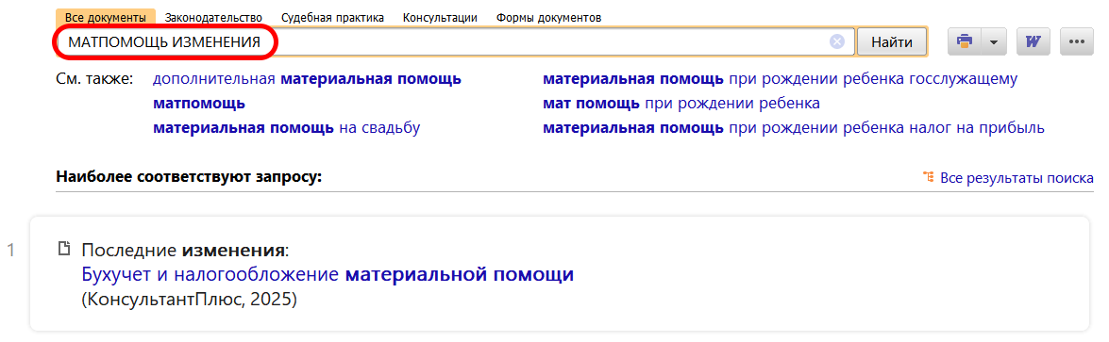
1

